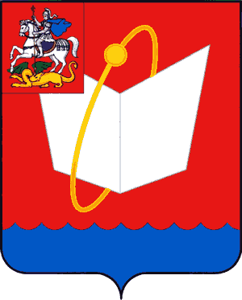
Муниципальное унитарное предприятие города Фрязино Московской области

ДИРЕКЦИЯ ПРОГРАММЫ РАЗВИТИЯ НАУКОГРАДА ФРЯЗИНО

141190, Московская область, г. Фрязино, ул. Центральная д.27, тел.(256) 4-14-68, E-mail: MUP@fryazino.net

От 24 июня 2007 г. № 45
На _______________ от _____________

Содержание запроса на разъяснение положений конкурсной документации: Техническое задание п. 3.2. - Указаны в ТЗ 2 котла Unicon WT-35. Котлы Unicon WT-35 изготавливаются в АО «КПА Уникон» (АО «КПА Уникон»- одна из ведущих фирм Финляндии, которая специализируется на комплексных поставках котельных установок, начиная от выбора топлива до определения методов производства тепла и пара – выписка из сайта АО «КПА Уникон» http://kpaunicon.ru/defauit.htm. Отдельно котлы АО «КПА Уникон» не продаёт, а предлагает весь комплект работ (проект котельной, изготовление котельной на заводе, разборка с последующим монтажом у Заказчика). На основании изложенного выполнить проект котельной с применением котлов Unicon WT-35, а в дальнейшем и монтажные работы, не специалистам АО «КПА Уникон» не представляется возможным.

На запрос одного из участников размещения заказа сообщаем следующее, что в соответствии с особенностями расположения и энергоснабжения котельной №13 в проекте её реконструкции должен использоваться котёл типа указанного в конкурсной документации, т.е. Unicon WT-35, либо котёл аналогичного типа.

Заместитель директора
И.О. Васильев
8 (496 25) 5-54-28

